WWW
https://sprzeczna4.github.io/apartment/

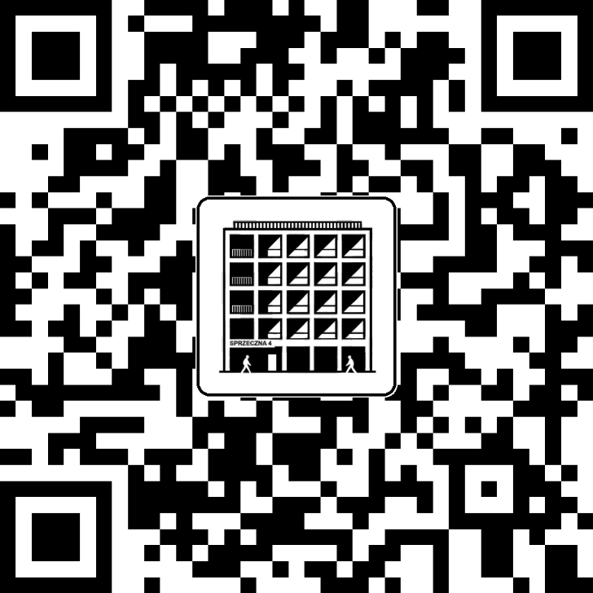

Regulamin obiektu
https://sprzeczna4.github.io/apartment/regulamin.html

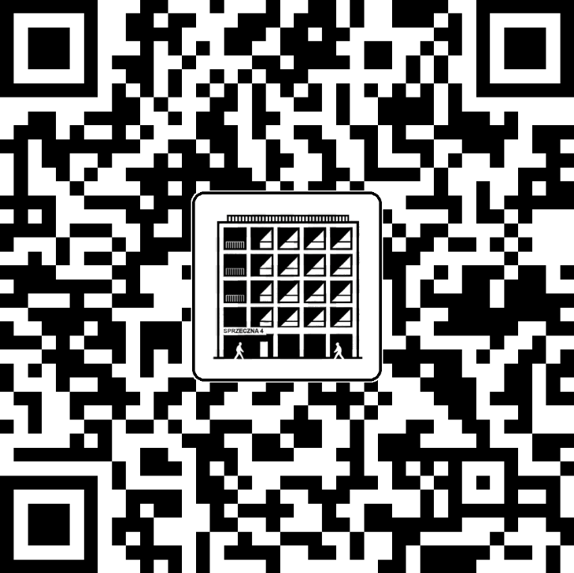
WIFI: XXXXX
Pass: YYYYYYYY

